МУНИЦИПАЛЬНОЕ БЮДЖЕТНОЕ ОБЩЕОБРАЗОВАТЕЛЬНОЕ УЧРЕЖДЕНИЕ
СРЕДНЯЯ ОБЩЕОБРАЗОВАТЕЛЬНАЯ ШКОЛА № 44 ИМЕНИ Ф.А.ЩЕРБИНЫ
МУНИЦИПАЛЬНОГО ОБРАЗОВАНИЯ КАНЕВСКОЙ РАЙОН
(МБОУ СОШ № 44)

ул. Щербины, 9, ст. Новодеревянковская Каневского района Краснодарского края
353710, тел. 8 (861 64) 4-63-58

Разработка открытого урока по

биологии для 7 класса

Тема урока: Общая характеристика типа Членистоногие. Класс Ракообразные. Речной рак.

Подготовила: учитель биологии и химии Павлова Галина Сергеевна

Форма урока: урок изучения нового материала.
Цели урока:
- Познакомить учащихся с общими признаками типа Членистоногие.
- Показать многообразие типа Членистоногие.
- Формирование умения наблюдать, распознавать на рисунках и в природе данных животных
- Рассмотреть особенности внешнего и внутреннего строения класса Ракообразные.
- Развитие умения практической деятельности на уроке.
- Воспитание бережного отношения к живой природе.
- Определить значение типа Членистоногие в природе и жизни человека.
Тип урока: урок изучения нового материала.
Методы: объяснительно - иллюстративный, частично-поисковый, репродуктивный, проблемный.
Оборудование: кабинет биологии, компьютер, мультимедийный проектор, экран, компьютерный курс “Биология 5-9”. Коллекция насекомых, фотографии, натуральный объект – речной рак.
Ожидаемые результаты:
- Развитие у учащихся навыков работы с интерактивными курсом “Биология 5-9” с целью использования его для самостоятельной работы;
- Ознакомление учащихся с внешним и внутренним строением Ракообразных
- Развитие у учащихся умения практической деятельности на уроке.
- Формирование умения наблюдать, распознавать на рисунках и в природе данной группы животных.
Ход урока
1. Организационный момент (пояснение цели и структуры занятия, формы его проведения) – 3 минуты.
2. Изучение нового материала: лекция с элементами беседы и с использованием ЦОРа “Биология 5-9” - 25 минут.
3. Работа с фотографиями и натуральными объектами – 10 мин.
4. Закрепление знаний: фронтальная беседа, – 5минут.
5. Домашнее задание. (2 мин.)
Этапы урока:
I. Организационный момент (пояснение цели и структуры занятия, формы его проведения).
Ребята! Я сейчас прочту для вас стихотворение, а вы должны определить о каком животном идет речь и в конечном итоге определим тему нашего сегодняшнего занятия.
Нашел укрытие в цветке
И в восемь глаз глядит,
Заметив муху на листке,
К ней в восемь ног спешит.
Его собратья сети ткут -
Тончайшая работа.
А он, как волк: то там, то тут -
На мух идет охота!
(Бродячий паук – паук – волк.)
Пауки относятся к типу Членистоногие! С сегодняшнего урока мы с вами приступаем к изучению данной группы животных.
- А как вы считаете, что мы будем изучать, в ходе рассмотрение этой группы животных?
II. Изучение нового материала: лекция, с элементами беседы сопровождается показом информационных объектов (ИО) на большом экране с помощью мультимедийного проектора).
- Как вы считаете, почему так называется данная группа животных?
-А знаете ли вы, какие животные относится к данной группе животных?
- Может еще вы что-то знает о этой группе животных?
Это самая многочисленная группа животных на Земле. Более 1 мл .видов, это2\3 все живущих на Земле существ. Освоили все среды жизни. Предками членистоногих являются древние морские кольчатые черви. (Презентация.)
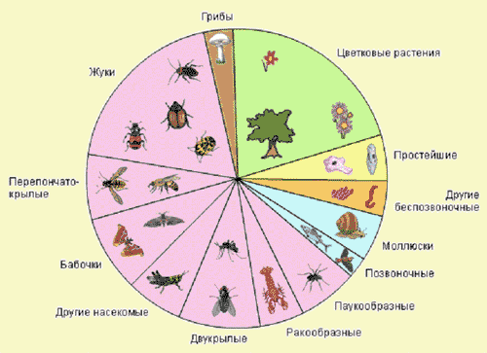
- Как вы думаете, почему он такой многочисленный?
- Какие членистоногие обитают в Челябинской области?
Среди животных этой группы есть много сходств (перечисление), но есть и различие – поэтому выделяют 3 класса (Объяснение учителя):
- Ракообразные: Тело ракообразных составляет в длину от 0,5 мм до 80 см. Оно покрыто хитиновым панцирем и состоит из головы, груди и брюшка. На голове имеются две пары осязательных придатков (антенн и антеннул) и три пары челюстей. Грудь и брюшко сегментированы. Количество ног у разных групп ракообразных может варьировать.
Верхний ряд, слева направо: обыкновенная мокрица (равноногие), норвежский криль (эуфазиевые), морская козочка (разноногие), погребная мокрица (равноногие). Нижний ряд – десятиногие высшие раки, слева направо: широкопалый речной рак, пальмовый вор, голубой краб-плавунец, тропический наземный рак-отшельник.
- Паукообразные. (пауки, скорпионы, клещи).
Клещи. Верхний ряд – акариевые клещи, слева направо: чесоточный клещ, почвенный клещ, двупятнистый паутинный клещ, водяной клещ. Нижний ряд, слева направо: акариевые клещи (зерновой клещ), паразитические клещи (таёжный клещ, отобиус, клещ - краснотелка)
- Насекомые. Верхний ряд, слева направо: двукрылые (москит, малярийный комар).
Блохи (человеческая блоха), перепончатокрылые (наездник). Нижний ряд – перепончатокрылые, слева направо: пчела медоносная, чёрный садовый муравей, оса-полист, шершень.
Сегодня на уроке мы с вами познакомимся с классом Ракообразные, с особенностями внешнего и внутреннего строения. (Объяснение учителя).
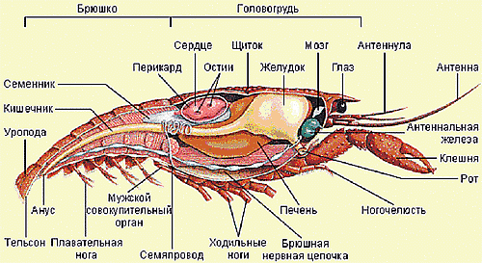
- В чём особенность внешнего строения? (Головогрудь, хитин, 5 пар сегментированных конечностей, сложные глаза, усики- орган обоняния.).
Отличительные признаки членистоногих: членистое тело, членистые конечности. Наружный скелет (кутикула) образован хитином. Хитиновый покров защищает от высыханий и механических воздействий. После отвердевания, хитин не позволяет животному расти, рост происходит только во время линьки. Различают отделы тела – голову, грудь и брюшко. Конечности имеют членистое строение, представляя собой систему рычагов.
Изнутри к хитиновому покрову прикреплены пучки поперечно-полосатых мышц. Нервная система состоит из надглоточных и подглоточных нервных узлов, соединенных в окологлоточное кольцо, и узлов брюшной нервной цепочки. Органы чувств у многих хорошо развиты: фасеточные глаза (состоят из отдельных глазков, каждый из которых воспринимает небольшую часть окружающего пространства), механо- и хеморецепторы, органы слуха.
Как правило, раздельнополы. Встречается размножение партеногенезом. У многих развитие с метаморфозом
Представителей класса ракообразных известно около 20 тысяч видов.
Пищеварительная система включает ротовое отверстие, пищевод, желудок, среднюю кишку, заднюю кишку и анальное отверстие. Желудок состоит из двух отделов: жевательного (имеет хитиновые зубцы) и цедильного (имеет цедильный аппарат). В среднюю кишку открывается проток пищеварительной железы. Сердце на спинной стороне тела. Выделительная система представлена “зелеными” железами, открывающимися наружу у основания усиков. Нервная система состоит из окологлоточного кольца из нервных узлов и брюшной нервной цепочки.
Итак! В чем особенность строения различных систем органов речного рака?
3. Работа с фотографиями и натуральными объектами.
Рассмотрение фотографий и рисунков ракообразных, анализ их образа жизни исходя из строения организма.
5. Домашнее задание.
- Изучить § 24.
- Подготовить сообщение о скорпионах, пауках, клещах.

